Manual de implementación

Software punto de venta
Creado por: Jimena Barraza Pérez, Naomi Rodríguez
Fecha: miércoles, 11 de marzo de 2026

Tabla de contenido
Contenido 1

Contenido 2

Bienvenida
Este es el manual del usuario con soporte técnico del ´punto de venta creado en Python. A través de este documento se muestran las diferentes pantallas del sistema, para poder darles su uso correcto. Se explica cómo registrar productos y ventas. También como obtener el ticket de venta y las configuraciones del mismo.
Al final de este documento aparece una ficha técnica, con los requerimientos de equipo de cómputo necesarios para que el software funcione adecuadamente.

III sobre el software
Para la acreditación del módulo I: Desarrolla Software de Aplicación, es necesario construir un software en el Submodulo Codifica Software de Aplicación, y documentar el mismo en el submodulo Implementa Software de Aplicación. Es por eso que es manual es el producto final de submodulo III.

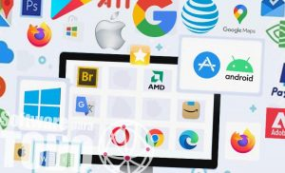

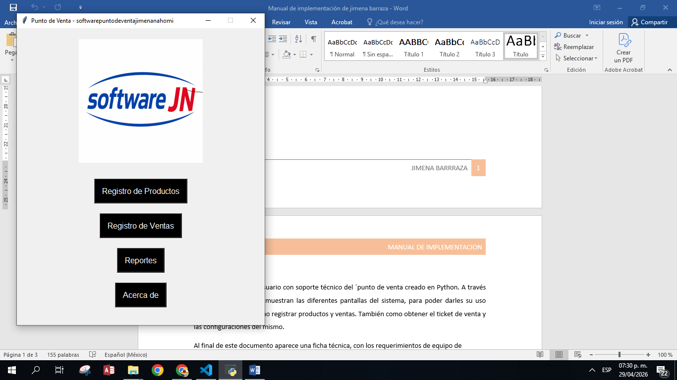

Pantalla Principal del Sistema
La pantalla principal del sistema corresponde al menú de inicio del software de punto de venta. Desde esta interfaz, el usuario puede acceder a las funciones principales del sistema de manera rápida y sencilla.
En la parte superior se muestra el logotipo del sistema, el cual sirve como elemento visual de identificación del software.
Debajo del logotipo se encuentran los botones principales, organizados de forma vertical. Cada botón permite acceder a un módulo específico del sistema:
- Registro de Productos: Permite dar de alta nuevos productos, así como consultar o actualizar la información de los artículos disponibles.
- Registro de Ventas: Dirige al módulo donde se realizan las ventas, permitiendo registrar transacciones de manera eficiente.
- Reportes: Proporciona acceso a la generación y consulta de reportes relacionados con ventas y productos.
- Acerca de: Muestra información general del sistema, como el nombre del proyecto, versión y datos adicionales.
Los botones están diseñados con fondo negro y texto en color blanco para facilitar su visibilidad y mejorar la experiencia del usuario.
La interfaz presenta un diseño simple e intuitivo, lo que permite que cualquier usuario pueda navegar por el sistema sin necesidad de conocimientos técnicos avanzados.

